Лабораторная работа по диагностике № 2

Диагностирование механизма газораспределения

Список плакатов для выполнения работы
6. Обслуживание механизма газораспределения
7. Диагностирование механизма газораспределения

Цель работы. Научиться проверять техническое состояние и регулировать механизм газораспределения тракторного дизеля современными методами и средствами технического диагностирования.
Содержание работы. Работа включает в себя диагностирование плотности прилегания клапанов и их утопания в гнездах головки, зазоров между торцами стержней клапанов и бойками коромысел, фаз газораспределения, а также технического состояния газораспределительного механизма по виброакустическим параметрам.
Оборудование рабочего места следующее:
— трактор МТЗ-80 или какой-либо другой;
— комплект диагностических приборов: КИ-9918,
КИ-4887-II, КИ-13902;
— электронные приборы ЭМДП, КИ-13940 (ДИПС) и др;
— необходимый инструмент.

1. Проверка и регулировка зазоров в клапанном и декомпрессионном механизмах.
Общие сведения. Зазоры в клапанном и декомпрессионном механизмах проверяют щупами (ГОСТ 882— 75) набор № 2 и 17, пластинами толщиной от 0,02 до 0,5 мм или приспособлением КИ-9918.
Порядок выполнения работы.
1. Снять крышку с головки блока двигателя.
2. Подтянуть гайки крепления головки цилиндров в определенной последовательности (для двигателя Д-240 момент затяжки гаек крепления головки —160...180 Н-м).
3. Установить поршень первого цилиндра в в. м. т. при такте сжатия.
4. Проверить с помощью щупов или устройства КИ-9918 зазоры между стержнями клапанов и бойками коромысел первого цилиндра.
5. Отрегулировать тепловые зазоры в клапанном механизме в соответствии с данными таблицы 4.
6. Проворачивая коленчатый вал дизеля Д-240 на 180°, последовательно в соответствии с порядком работы двигателя определить и отрегулировать тепловые зазоры в клапанном механизме в третьем, четвертом и втором цилиндрах.
Устройство КИ-9918 (рис. 4) устанавливают на тарелку пружины клапана при крайнем верхнем положении каретки. Нажимая на коромысло так, чтобы боек коснулся стержня клапана, совместить нуль шкалы индикатора со стрелкой. Нажатием на коромысло в обратном направлении до момента соприкосновения регулировочного винта со штангой толкателя по показаниям индикатора определить значение теплового зазора.

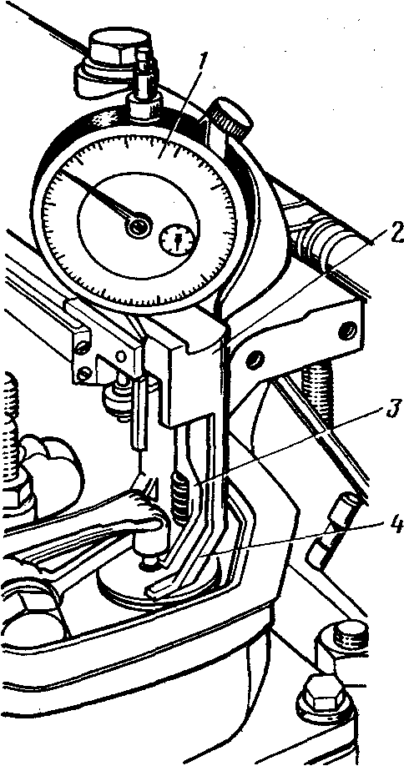

Рис. 4. Определение теплового зазора в клапанном механизме дизеля устройством КИ-9918:
1 — индикатор;
2 — стойка;
3 — подвижная рамка;
4 — лапка стойки.

Дизель | Тепловой зазор в прогретом дизеле, мм
 | впускного клапана |  | выпускного клапана
 | номинальный | допускаемый | номинальный | допускаемый
ЯМЗ-240Б, ЯМЗ-238НБ,  А-01М, А-41, Д-54А и Д-65Н Д-240 и Д-240Л  СМД-60 и СМД-62  Д-160 и Д-108  Д-37 и Д-21 | 0,25  0.25...0,3  0,45  0,30  0,25 | 0,2 ...0,4  0,2...0,35 0,40...0,35  0,2...0,35 0,15...0,3 | 0,30  0,25...0,3  0,45  0,30  0,25 | 0,2 ...0,4  0,2...0,35 0,40...0,55  0,2...0,35 0,15...0,3

После проверки и регулировки зазоров в клапанном и декомпрессионном механизмах первого цилиндра (на тракторах К-700 — первого и пятого) регулируют зазоры в других цилиндрах в соответствии с порядком их работы, каждый раз прокручивая коленчатый вал на пол-оборота. В тракторах Т-150, Т-150К, Т-4А коленчатый вал проворачивают на 45° относительно в.м.т. первого цилиндра, регулируют клапаны второго и пятого цилиндров. Провернув вал еще на 240°, регулируют клапаны третьего и шестого цилиндров. На тракторе К-700 зазоры в клапанном механизме проверяют попарно: во втором и четвертом, третьем и шестом, седьмом и восьмом цилиндрах.

II. Проверка неплотности клапанов
Общие сведения. Состояние уплотнений клапан — гнездо определяют с помощью индикатора расхода газов КИ-4887-II и компрессорно-вакуумной установки по схеме, приведенной на рисунке 2.

Порядок выполнения работы.
1. Установить поршень первого цилиндра в в.м.т. или в положение, соответствующее устойчивому углу опережения подачи топлива, на такте сжатия.
2. Зафиксировать положение коленчатого вала, включив передачу. Снять форсунку с проверяемого цилиндра.
3. Выходной патрубок прибора КИ-4887-II подключить к вентилю 9 ресивера 8.
В отверстие для форсунки проверяемого цилиндра установить наконечник 15 распределительного рукава.
4. Полностью открыть дросселирующее отверстие прибора КИ-4887 поворотом дросселя за маховичок против хода часовой стрелки и выходную щель поворотом заслонки.
5. При закрытом кране 13 включить компрессор 5 и создать в ресивере 8 разрежение 60...70 кПа, а в ресивере 1 давление 200...250 кПа.
6. Снять фильтр грубой очистки воздуха и плотно прижать конусный наконечник впускного трубопровода прибора к впускному (или выпускному) трубопроводу двигателя.
7. Регулятором давления установить рабочее давление 0,2 МПа.
8. С помощью кранов 3 и 4 подать воздух в проверяемый цилиндр.
9. Удерживая прибор в вертикальном положении, с помощью вентиля ресивера разрежения и дросселя добиться одинакового уровня воды в левом и правом каналах прибора.
10. Поворачивая наружную втулку дросселирующего устройства расходомера, установить уровень жидкости в среднем канале ниже уровня воды в правом канале на 15 мм. После этого дросселем выравнивают уровни воды в крайних левом и правом каналах.
11. По шкале прибора определить утечку воздуха через проверяемый клапан и сравнить с предельно допустимыми значениями, приведенными в таблице 18.

III. Проверка фаз газораспределения
Общие сведения. Правильность фаз газораспределения определяют по углу начала открытия впускных клапанов первого и последнего цилиндров.
Порядок выполнения работы.
1. Закрепить указатель около гладкой цилиндрической поверхности соответствующего шкива.
2. Покачивая коромысло впускного клапана вокруг его оси, прокрутить коленчатый вал до полного выбора зазора между бойком коромысла и стержнем клапана. Это положение коленчатого вала зафиксировать по метке на цилиндрической поверхности шкива привода вентилятора против указателя (на дизеле Д-240).
3. Нанести вторую метку против указателя, соответствующую положению поршня проверяемого цилиндра в в.м.т.
Расстояние по дуге шкива между первой и второй метками характеризует момент открытия клапана относительно в.м.т.

4. Предельные значения неплотностей клапанов
Дизель | Утечка воздуха через клапаны, л/мин
 | впускной | выпускной
Д-240, Д-240Л, Д-240ЛГ и Д-65Н | 45 | 40
ЯМЗ-240Б, ЯМЗ-238НБ, А-01М и А-41 | 60 | 45
Д-160, Д-130 и Д-108 | 60 | 60
СМД-60, СМД-62, СМД-14 и СМД-14А | 50 | 40
Д-37М, Д-37Е, Д-21 и Д-21А1 | 40 | 35

4. Сравнить полученные значения с рекомендуемыми в справочной литературе или руководстве по эксплуатации проверяемого двигателя и сделать заключение.
Для двигателей Д-240 номинальный угол открытия впускного клапана—17° до в.м.т., предельное 4,2°, длина дуги на шкиве между метками — 28 мм, предельное — 7 мм.
5. Аналогично проверить угол начала открытия впускного клапана последнего цилиндра и сравнить полученные результаты.
При нормальном состоянии распределительного вала большой разницы между дугами начала открытия клапанов не должно быть.
Для удобства определения угла открытия клапана применяют комплект шаблонов-угломеров КИ-13902.

IV. Определение технического состояния газораспределительного механизма по виброакустическим параметрам
Общие сведения. Исследование вибраций, формируемых газораспределительным механизмом, показали, что с изменением теплового зазора, износом подшипников распределительного вала и шестерен в дефектационных зонах блока дизеля существенно изменяются виброакустические характеристики: общий уровень вибрации, амплитуда и фаза виброимпульса, формируемого перемещением и ударом клапана при подъеме из гнезда и посадке в него.
Датчики устанавливают в дефектационные зоны с помощью магнитной присоски или на резьбовой шпильке.
Вибрационные параметры определяют прибором ЭМДП, шумомером или системой ДИПС (КИ-13940).
Порядок выполнения работы с использованием прибора ЭМДП.
1. Пустить и прогреть дизель до нормального температурного режима.
2. Вывернуть щуп в.м.т. и установить вместо него индуктивный датчик частоты вращения. Для этого ручку переключателя «Род работы» установить в положение «Измерение оборотов», медленно ввести датчик в отверстие под щуп в.м.т. до устойчивого положения стрелки прибора и в этом положении закрепить датчик цанговым зажимом.
3. Установить с помощью прибора ЭМДП частоту вращения коленчатого вала дизеля п=1000 мин⁻¹.
4. Устанавливая акселерометр (датчик ИС-313 или Д-14) поочередно в дефектационных зонах механизмов, зарегистрировать вибрационные параметры в соответствующих зонах.
5. Сравнить виброакустические характеристики, полученные при диагностировании дизеля, с исходными данными, соответствующими начальному состоянию, и оптимальными регулировками механизма.

Порядок выполнения работы с использованием установки КИ-13940.
1. Разместить датчик частоты вращения ОВИ-1 в отверстии под щуп в.м.т.
2. Включить и прогреть установку КИ-13940.
3. Пустить и прогреть дизель.
4. Установить частоту вращения коленчатого вала п= 1000 мин⁻¹.
5. Установить датчик Д-14 на шпильку крепления крышки головки блока первого цилиндра, набрать номер параметра*, нажать кнопку «Пуск». После погасания лампочки «Готов» на индикаторе «ПУ» должен появиться результат измерения теплового зазора в клапанном механизме.
6. Аналогично измерить зазоры в клапанных механизмах всех цилиндров.
7. Разрегулировать зазор с последующим диагностированием для проверки чувствительности и достоверности безразборного вибрационного метода и установки КИ-13940.

Контрольные вопросы и задания
1. Назовите порядок определения и регулировки тепловых зазоров в клапанном механизме дизеля с помощью щупов.
2. Как определить неплотности клапанов газораспределения?
3. Поясните принцип определения фаз газораспределения.
4. В чем заключается сущность виброакустического метода диагностирования газораспределительного механизма?
5. Расскажите о порядке диагностирования газораспределительного механизма электронными приборами ЭМДП или ДИПС.
6. Назовите внешние признаки увеличенного и уменьшенного теплового зазора в клапанном механизме.
* Для двигателя Д-240: первый цилиндр — впускного клапана № 91 и выпускного № 103; второй — № 92 и № 104; третий — № 93 и № 105; четвертый — № 94 и № 106.

Привести краткий отчёт по лабораторной работе № 2

